CNE ha destinado ₵1.914 millones para la emergencia generada por el temporal

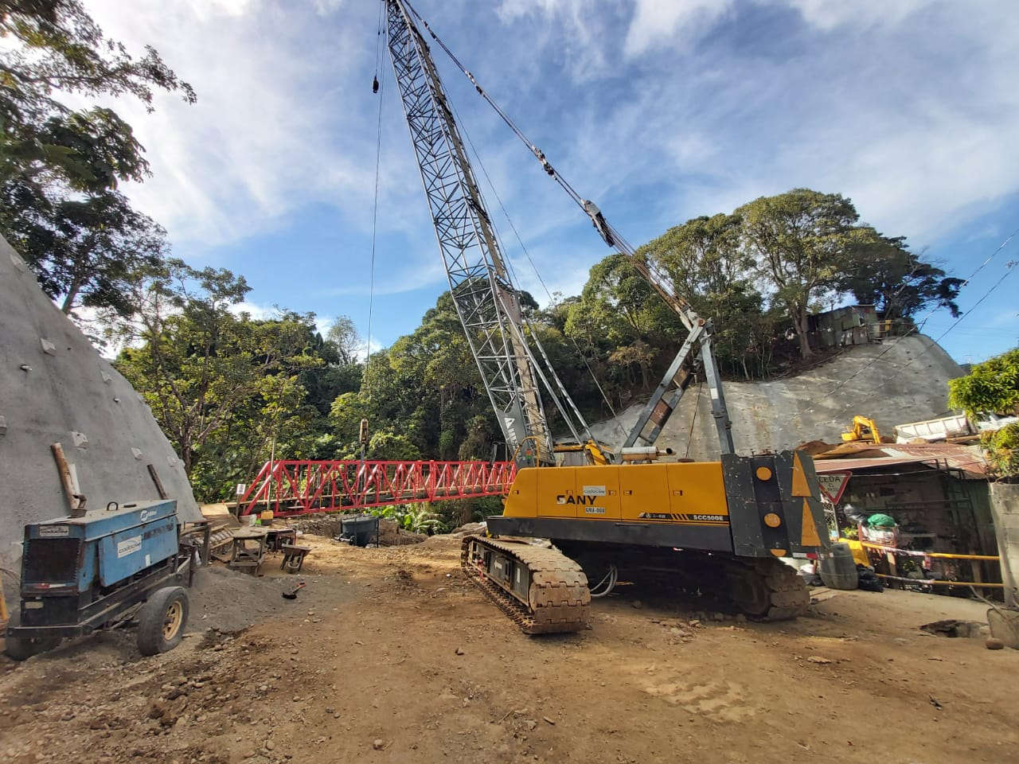
Imágenes con fines ilustrativos

- Institución tramita 125 contrataciones de maquinaria para limpieza de caminos, ríos y reparación de diques en varios cantones por medio de SICOP o Reglamento Interno.

- Mediante el Sistema Integrado de Compras Públicas (SICOP) realiza 116 contrataciones de las cuales 74 están adjudicadas mediante SICOP y 9 contrataciones restantes fueron contratadas mediante el artículo 34 BIS del Reglamento Interno.

- Además, se invirtió en la compra de alimentos para más de 19.000 familias afectadas por las lluvias en Caribe, Zona Norte y Turrialba

- Cerca de 35 empresas participan en la rehabilitación de caminos, diques, limpieza de ríos, entre otros.

San José, 16 de agosto de 2021. Con una inversión de 1.914 millones de colones, la Comisión Nacional de Prevención de Riesgos y Atención de Emergencias (CNE) continúa con la atención a los cantones que resultaron con afectación directa o indirecta del temporal de finales del mes de julio e inicios de agosto mediante la alimentación y la contratación de maquinaria para la intervención de zonas impactadas.
En estos momentos, se están tramitando 125 contrataciones de maquinaria para la limpieza de ríos y rutas cantonales, rehabilitación de diques, remoción de árboles y obras de protección.
Estas contrataciones se requieren de forma urgente para remover derrumbes y estabilización de taludes para la apertura de caminos que permitan a las personas transitar hacia sus trabajos, comercializar sus productos, asistir a compromisos médicos y otras actividades primordiales para garantizar la continuidad del diario vivir de las personas.
De todos estos trámites, 116 se han llevado a cabo por medio del Sistema Integrado de Compras Públicas (SICOP), los cuales pueden ser consultados por la población en dicha plataforma. Del total de solicitudes, ya fueron aprobadas 74 contrataciones por un monto de ₵1035,029,964,28. Otros 51 trámites se mantienen en revisión y estudio de ofertas y 20 procesos fueron declarados infructuosos.
Por otra parte, las nueve contrataciones restantes se realizaron de manera directa, según el Reglamento Interno de la Proveeduría, tal y como lo permite el artículo 34 BIS. Estas últimas contrataciones fueron adjudicadas por un total de 2.300 horas, en sitios tales como La Amapola en Guatuso, camino hacia Roca Quemada en Turrialba, limpieza sobre el Rio Tuis y Aquiares así como intervenciones en Cahuita, Talamanca, específicamente en Playa Negra y Tuba Creek.
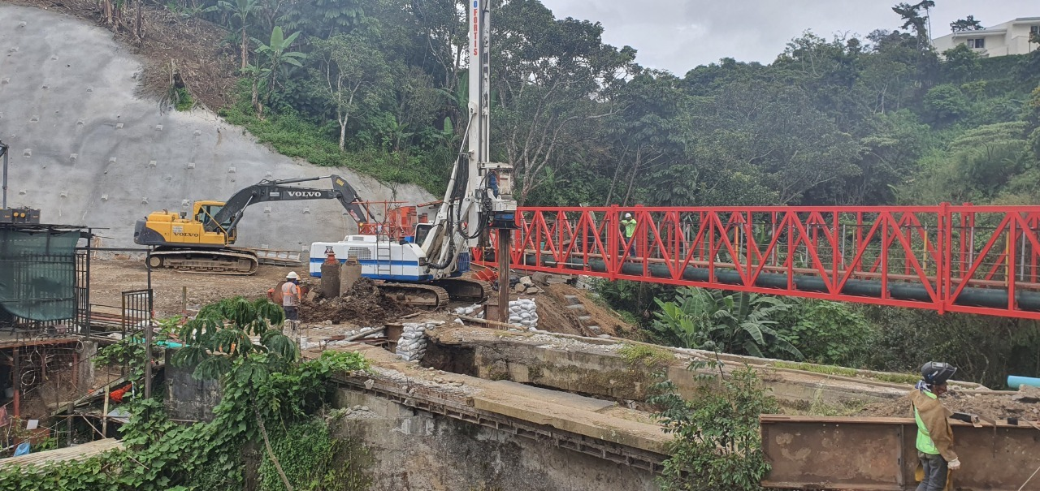
Imágenes con fines ilustrativos

Alexander Solís, presidente de la CNE, manifestó que “con la adjudicación de empresas se prevé el aseguramiento de obras hidráulicas que se dañaron durante las últimas inundaciones, la apertura de caminos para ingresar a comunidades, el tránsito productos agrícolas en estas en estas zonas y también restablecer los pasos para ambulancias, salida de estudiantes, personas que se dirigen a sus centros de trabajos o que deben también acudir a sus citas médicas.”
Estas obras beneficiarán a cantones como: Turrialba, Jiménez, Guatuso, Upala, Los Chiles, Sarapiquí, Siquirres, Talamanca, Pococí, Matina, Limón, Puriscal, entre otros.
Cerca de 35 empresas están participando en las contrataciones, entre las que destacan ALGRASA S.A, Quebrador El Pacuare del Atlántico, Hermanos Herrera Barrantes constructora S.A., Equipos Mata S.A, Inmobiliaria Colinas del Irazú S.A., Seconsa S.A., IBJ Consultoría SRL, Constructora Vargas, MECO, Grupo Trialba S.A, Transporte y Equipo Pesado BRE Y BRE, Constructora Hermanos Brenes, A&H Sarapiquí SRL, Next III, Inversiones Ruidgua Maquinaria S.A, MAD CROSBY M&C S.A, WSP Constructora S.A, JOSEIMA S.A.
Asistencia Humanitaria ha llegado a más de 19 mil personas
Durante la fase de respuesta a la emergencia, la CNE invirtió ₵879,140,085.25 en insumos de primera necesidad que fueron enviados a las comunidades afectadas por las lluvias. 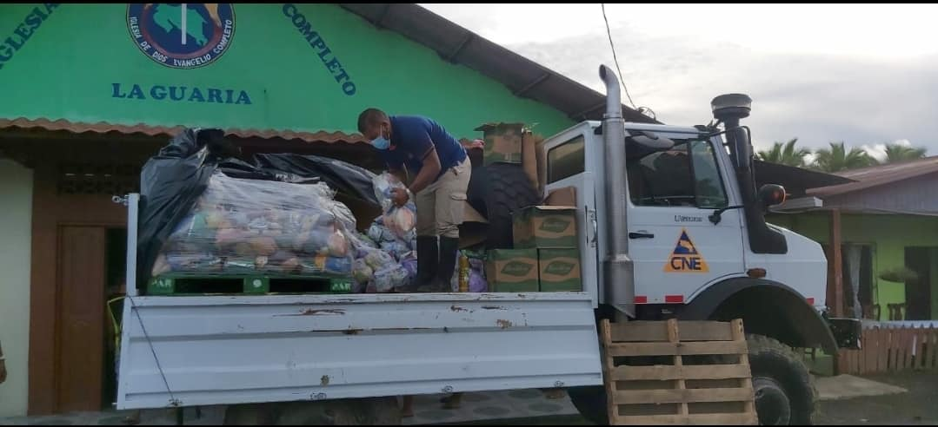
La CNE y los Comités Municipales de Emergencia trabajaron en un operativo de asistencia humanitaria para abastecer con suministros a los cantones más afectados, proveer de insumos a los albergues y gestionar créditos locales para mantener activo el comercio local y así como tener los requerimientos en los sitios afectados, en el menor tiempo.
En total, 19.646 familias recibieron paquetes de alimentación, además se llevó a los territorios un total de 6.555 espumas y 6.545 cobijas. Además de pichingas y tanques para almacenaje de agua.
“Estas inversiones inmediatas están enfocadas en proteger la vida y restablecer el orden en las comunidades atendiendo de manera urgente necesidades como alimentación y seguridad”, acotó Solís.

